Laboratoriya ishi №13.
Mavzu: JavaScript eventlar bilan ishlash (click, submit, change).
Maqsadi:
JavaScript dasturlash tilida hodisalar (eventlar) bilan ishlashni o‘rgatish, xususan click, submit va change hodisalarining ishlash prinsiplarini tushuntirish hamda ularni amaliy misollar orqali qo‘llash ko‘nikmalarini shakllantirish.
Vazifasi:
• JavaScript event tushunchasi bilan tanishish;
• click, submit, change hodisalarining vazifalarini o‘rganish;
• HTML elementlariga eventlarni bog‘lash usullarini o‘rganish;
• Eventlar yordamida foydalanuvchi bilan interaktiv ishlashni amalga oshirish;
• Oddiy amaliy misollar yaratish.
Nazariy qism:
JavaScript event (hodisa) — bu foydalanuvchi yoki brauzer tomonidan amalga oshiriladigan harakatlarga (masalan, tugmani bosish, forma yuborish, qiymatni o‘zgartirish) JavaScript orqali javob qaytarish imkoniyatidir.
JavaScript’da eventlar HTML elementlari bilan bog‘lanadi va ular sodir bo‘lganda ma’lum bir funksiya ishga tushadi.
1. click hodisasi.
click hodisasi foydalanuvchi tugma yoki boshqa elementni bosganda ishga tushadi.
Misol:

<button onclick="salom()">Bosish</button>

<script>
function salom() {
alert("Tugma bosildi!");
}
</script>

2.Sumbit hodisasi.
Submit hodisasi forma yuborilganda ishga tushadi. Ko‘pincha forma ma’lumotlarini tekshirish uchun ishlatiladi.
Misol:
<form onsubmit="tekshir()">
<input type="text" required>
<button type="submit">Yuborish</button>
</form>

<script>
function tekshir() {
alert("Forma yuborildi!");
}
</script>
3.Change hodisasi.
change hodisasi input, select yoki textarea qiymati o‘zgarganda ishga tushadi.
Misol:
<select onchange="tanla(this.value)">
<option>Olma</option>
<option>Banan</option>
<option>Anor</option>
</select>

<script>
function tanla(qiymat) {
alert("Siz tanladingiz: " + qiymat);
}
</scrip

Amaliy qism:
<!DOCTYPE html>
<html lang="uz">
<head>
<meta charset="UTF-8">
<title>Aviatsiya – JavaScript Eventlar</title>
</head>
<body>

<h2>Aviatsiya tizimi</h2>

<!-- CLICK EVENT -->
<h3>Parvoz holati</h3>
<button onclick="parvoz()">Parvozga tayyormi?</button>

<br><br>

<!-- CHANGE EVENT -->
<h3>Samolyot turini tanlang</h3>
<select onchange="samolyotTanla(this.value)">
<option value="">-- Tanlang --</option>
<option value="Boeing 737">Boeing 737</option>
<option value="Airbus A320">Airbus A320</option>
<option value="Embraer 190">Embraer 190</option>
</select>

<br><br>
<!-- SUBMIT EVENT -->
<h3>Parvozga buyurtma berish</h3>
<form onsubmit="buyurtmaBer()">
<label>Yo‘lovchi ismi:</label><br>
<input type="text" required><br><br>

<label>Parvoz yo‘nalishi:</label><br>
<input type="text" placeholder="Toshkent – Buxoro" required><br><br>

<button type="submit">Buyurtma berish</button>
</form>

<script>
function parvoz() {
alert("✈️ Samolyot parvozga tayyor!");
}

function samolyotTanla(tur) {
if (tur !== "") {
alert("✈️ Tanlangan samolyot: " + tur);
}
}

function buyurtmaBer() {
alert("✅ Parvozga buyurtma muvaffaqiyatli qabul qilindi!");
}
</script>

</body>
</html>

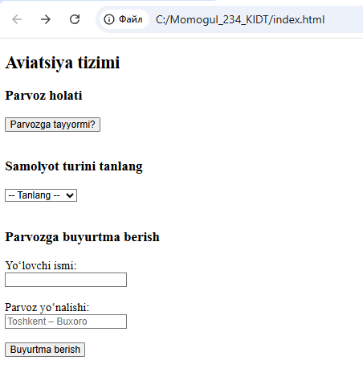
“parvozga tayyormi?”bosganda shu oyna chiqadi:
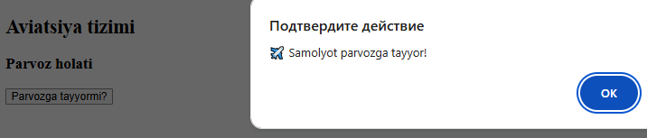
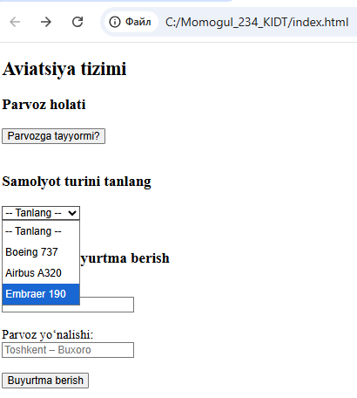
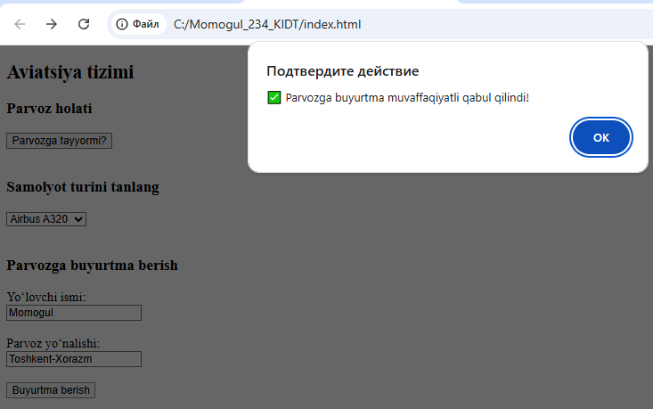
Xulosa:
JavaScript eventlar veb-sahifalarni interaktiv qilishda muhim rol o‘ynaydi. click, submit va change hodisalari foydalanuvchi harakatlariga tezkor javob berish imkonini yaratadi. Ushbu laboratoriya ishi orqali talabalar eventlar bilan ishlashning asosiy ko‘nikmalariga ega bo‘ldim.

